МУНИЦИПАЛЬНОЕ БЮДЖЕТНОЕ УЧРЕЖДЕНИЕ
«МЕЖПОСЕЛЕНЧЕСКАЯ ЦЕНТРАЛЬНАЯ БИБЛИОТЕКА
СЛЮДЯНСКОГО РАЙОНА» Тел. (839544) 51-6-37, 51-8-48
«Ищу героя – ищу себя!»
(Рекомендательный список литературы
к юбилею иркутского писателя Дмитрия Гавриловича Сергеева)
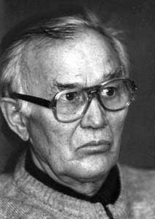

Слюдянка
март, 2012

Издательство: МБУ ЦБ Слюдянского района

Разработка и компьютерная верстка: зав. отделом информационно-библиографической и эколого-краеведческой работы МБУ ЦБ - Мусихина Ю.А.

Ищу героя – ищу себя! / Сост. Мусихина Ю.А. – Слюдянка: Центральная библиотека Слюдянского района, 2012. – 12с.

Биография.

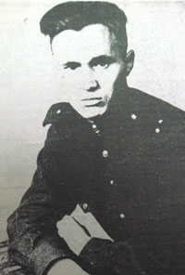 | Родился Дмитрий Гаврилович 7 марта 1922 года в Иркутске в семье рабочего. Раннее детство прошло на приисках и рудниках, раскиданных по Сибири и Дальнему Востоку, где работал его отец.  В Иркутск семья вернулась лишь в начале 30-х годов из-за болезни отца.  Детство писателя было трудным. Школьником он летом ездил прирабатывать на сенокос, нанимался сплавщиком на карбасы на реке Лена.
Едва окончив школу, в начале Великой Отечественной войны был призван в армию.
В 1942 году, после окончания Омского пехотное училище, в звании младшего лейтенанта попадает на Брянский фронт командиром стрелкового взвода. За время войны был дважды ранен.
Но после лечения в госпитале с 1943 года до конца войны Дмитрий Гаврилович снова на фронте в составе Первого Белорусского фронта. Со своей частью - батальоном аэродромного облуживания - он прошел от берегов Буга до Берлина. Награжден орденом Отечественной войны II степени, медалями «За боевые заслуги», «За взятие Берлина».
Демобилизовавшись из армии в 1946 году, Сергеев вернулся в Сибирь. Он начал работать в геологической экспедиции и поступает в горно-металлургический институт. Двадцать лет провел он в поисковых и съемочных партиях вначале коллектором, позднее прорабом и геологом. Многие тысячи километров были изъезжены и исхожены им по Сибири – от снежных вершин Удокана до знойных степей южного Забайкалья.
Увиденное пережитое заставило взяться за перо.
Дмитрий Сергеев пришел в литературу, когда ему было тридцать пять. Возраст сам по себе серьезный. Но дело даже не в прожитых годах, не в жизненном опыте, а в том, что это был за опыт, что это была за жизнь.
Уже тогда за ним, тридцатипятилетним, остались голодные предвоенные, «сороковые роковые», тяжкие послевоенные года.
Мальчишка из рабочего предместья, офицер – фронтовик, геолог – работяга – из такой биографии вырастал писатель Дмитрий Гаврилович Сергеев.
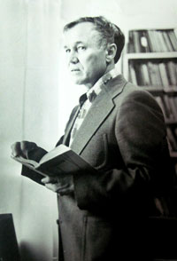 | Огромный запас наблюдений, фактов, событий, встреч, груз увиденного и пережитого, явились богатым материалом для создания многих произведений. Почти все, что написано Дмитрием Гавриловичем, он видел и пережил.  «Мины взрываются после войны» - так назвал он один из своих первых рассказов и принес его в 1946 году в редакцию иркутской газеты «Восточно-Сибирская правда». Рассказ не был напечатан. Первый гонорар за литературный труд Сергеев получил на радио, где прочитали отрывок из своего первого сочинения.
Первые публикации рассказов Дмитрия Гавриловича - «Две ночи» и «Люди прифронтовой полосы» - появились в 1957 и 1958 годах в альманахе «Новая Сибирь».
Появились книги о геологах. В 1959, 1962 и 1963 годах выходят книги «Загадка большой тропы», «Костры в тайге» и «Запас прочности». Детективные сюжеты, любовные истории в тайге захватывают писателя. Но успеха это не принесло.
По-настоящему он стал писать под влиянием «лейтенантской» прозы первой половины шестидесятых, бесстрашно восстановившей правду о войне.
В 1965 году на Читинском семинаре иркутский прозаик был замечен и оценен опытными литераторами. Его рассказ «В сорок втором» А. Твардовским опубликован в журнале «Новый мир» («Новый мир», 1966, №4). Эта публикация означала, что в литературе появился новый прозаик – фронтовик со своей темой, со своим стилем, со своим «лицом».
С 1966 года, Дмитрий Гаврилович – профессиональный писатель, член Союза писателей.
Главная книга писателя – повесть «Позади фронта» (1967). Она остается лучшей среди других, созданных им произведений, и одной из тех немногих книг о войне, в которых события тех дней пропущены через сознание женщины.
1967 год памятен в творческой биографии Сергеева не только тем, что увидела свет одна из лучших его повестей – «Позади фронта». В этом же году в Москве вышла его книга «Осенние забереги», составленная не только из рассказов, уже печатавшихся на страницах журналов («В сорок втором», «На тихих плясах), но и новых произведений, вобравших послевоенный опыт писателя. В книге «Осенние забереги» автор обнаружил подлинное мастерство рассказчика.
В 1969 году в Иркутске выходит новая повесть «Крепость на отшибе», которую он писал и перерабатывал на протяжении многих лет. Журнальный вариант ее под заголовком «Семейный сруб» был напечатан в альманахе «Ангара» в 1968 году.
Развитие творческой мысли прозаика шло по восходящей линии. В начале 70-х годов журнал «Новый мир» снова предоставил ему свои страницы. Была напечатана автобиографическая повесть «Возвращение», позднее названная писателем «Залито асфальтом».
1974 году выходит в свет новая повесть «В разгаре сезона».
Повесть «Отвлекающий маневр» была опубликована в Иркутске, а затем в Москве в 1975 году.
В 1979 году Дмитрий Гаврилович публикует повесть «Разлуки и встречи», в 1980 – «След на лыжне».
Первый сборник фантастических рассказов «Доломитовое ущелье» вышел в Иркутске. В 1972 году Восточно-Сибирское книжное издательство напечатало книгу «Завещание каменного века».
С 1989 года Дмитрий Гаврилович возглавил Иркутское отделение Союза писателей СССР.
В 1995 году Д.Г. Сергееву было присвоено звание Почётного Гражданина города Иркутска.
Роман “Последний расклад”, вышедший в год кончины автора, можно считать военным, но звучит он вполне современно. В нем переплелись вечные темы войны и мира. Это глубокое философское произведение.
Ушел из жизни Дмитрий Гаврилович как солдат - 22 июня ровно в 4 часа 2000 года.
Писатель Д. Г. Сергеев – признанный читателями и собратьями по перу. А еще – человек, чья репутация осталась незапятнанной никакими конъюнктурными течениями и политическими всплесками, человек, чей моральный авторитет неизменно высок в среде иркутской интеллигенции.
Мужество и честность – понятия самые важные для интеллигента, для литератора. Это доказывает Дмитрий Гаврилович своими книгами, своей судьбой.
5 февраля 2009 года мэром города Иркутска Владимиром Викторовичем Якубовским, подписал Постановление о присвоении библиотеке № 16 имени земляка - писателя Дмитрия Гавриловича Сергеева - Почётного гражданина города Иркутска.
В 2010 году вдова писателя - Мария Николаевна - передала в дар библиотеке № 16 личную библиотеку Дмитрия Гавриловича Сергеева.
Рекомендуемая литература по данной теме.
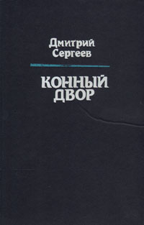 | Сергеев, Д. Конный двор [роман] / Дмитрий Сергеев. – М.: Современник, 1984. – 320 с.: ил. – (Новинки Современника)  Роман иркутского писателя Дмитрия Сергеева рассказывает о начале тридцатых годов, когда происходила ломка старого и рождение новых взаимоотношений людей. В нем показана рабочая окраина города на Ангаре, ее беды и радости. Что тут происходит, видит, пытается осмыслить мальчик, от лица которого и ведется повествование и чья судьба и жизнь тесно связаны с событиями, происходящими в романе.
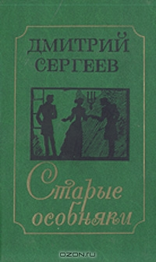 | Сергеев, Д. Старые особняки [повести] / Дмитрий Сергеев. – М.: Современник, 1989. – 399 с.  Новая книга иркутского писателя Дмитрия Сергеева состоит из повестей «За стенами острога», «Особняк на Почтамтской», «Собачье поле». В них рассказывается о жизни старинного сибирского города Иркутска, начиная с петровских времен и до наших дней.
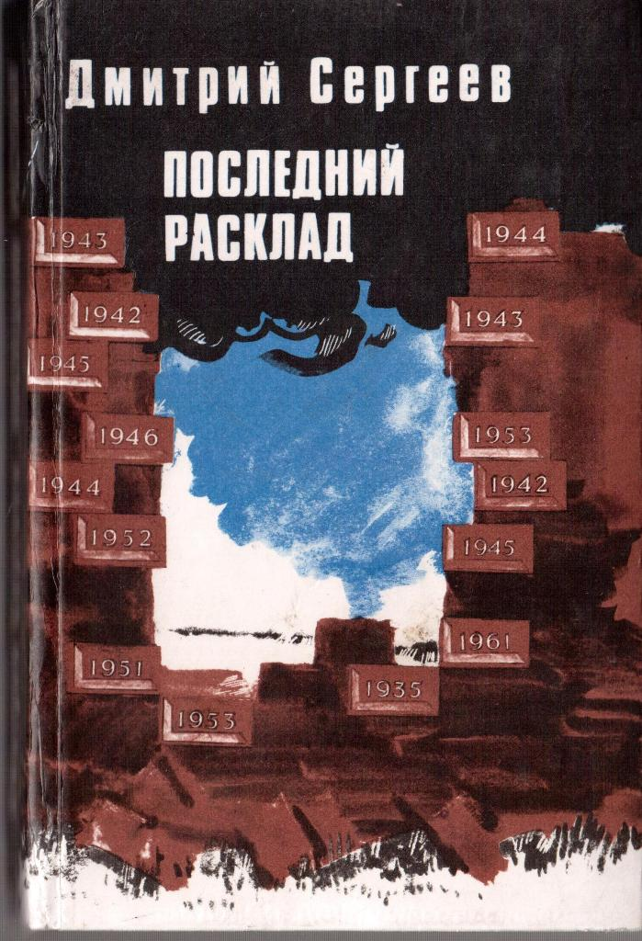 | Сергеев, Д. Последний расклад [роман] / Дмитрий Сергеев. – Иркутск: Издание ГП «Иркутская областная типография №1», 2000. – 448 с.  Новый роман иркутского прозаика Дмитрия Сергеева можно с равным успехом считать и военным, и совсем сегодняшним. Вечные темы войны и мира переплелись в нем, разложились в своей необъяснимый и единственно-возможный порядок. Именно такой расклад пережитого тревожит нашу память наяву и во сне, оставляя неразрешенным главные вопросы. Многие из них поставлены в глубоком, философском произведении писателя.
 | Сергеев, Д.Г. Прерванная игра [фантастическая повесть] / Дмитрий Сергеев. – Иркутск: Восточно – сибирское книжное издательство, 1983. – 304 с.  В фантастической повести известный иркутский писатель размышляет об опасности утраты неповторимого внутреннего мира личности в эпоху стремительного развития техники, машинизирующей все сферы жизни.
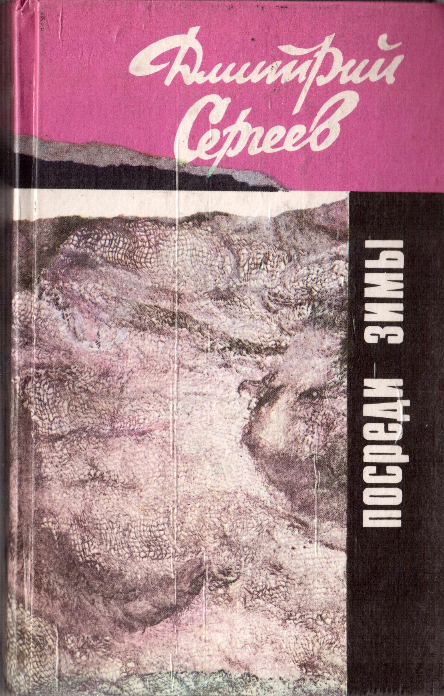 | Сергеев, Д.Г. Посреди зимы [роман] / Дмитрий Сергеев. – Иркутск: Восточно – сибирское книжное издательство, 1992. – 464 с.  События, описанные в романе, происходят в Сибири зимой 1980 года, в совсем недавнее время, когда наша действительность была полна абсурда и нелепостей – реальность граничила с фантастикой. Герои романа – люди разного возраста: одни прожили долгую жизнь, другие только вступают в нее. Эти люди не похожи друг на друга, способны совершать благородные поступки, но и подвержены слабостям и стремятся их исправить. Их судьбы переплелись в запутанный клубок, порой с неожиданной развязкой. Это позволило автору построить занимательный сюжет, создать динамику действия. Автор не имеет наклонности к нравоучительству, предоставляет читателю право самостоятельно судить о поступках героев и стремиться лишь к одному – чтобы читателю не было скучно.
 | Сергеев, Д.Г. За стенами острога [повесть] / Дмитрий Сергеев. – Иркутск: Восточно – сибирское книжное издательство, 1986. – 176 с.  События историко-приключенческой повести сибирского писателя происходят в старом Иркутске в начале 18 века, в эпоху Петра 1. Повесть издана к 300-летию города Иркутска.

Еще можно почитать у автора:

Лаборатория фантастики [Электронный ресурс] // [сайт]. - URL: http://log.fantlab.ru/autor2803(26.03.2012)

Романы:
1974 В разгаре сезона
1992 Запасной полк
Повести:
1958 Юные краеведы
1959 Загадка Большой тропы
1960 Костры в тайге
1963 Запас прочности
1965 Доломитовое ущелье
1967 Позади фронта
1968 Крепость на отшибе
1970 Демкина тропа
1971 Завещание каменного века
1971 Залито асфальтом
1974 Отвлекающий маневр
1978 В потемках
1979 Разлуки и встречи
1980 След на лыжне
1981 В канун полевого сезона
1988 Таежные каникулы, для детей
Рассказы:
1957 Две ночи
1958 Люди прифронтовой полосы
1959 В конце войны
1963 Крутой перевал
1964 В зимние бураны
1964 Осенние забереги
1964 Пациент профессора Бравина
1964 Севка
1965 Древняя долина
1965 За лучшее исполнение
1965 Пластинка из развалин Керкинитиды
1965 Поединок динозавров
1965 Пророчество черного дракона
1966 В сорок втором...
1967 Вегетарианка
1967 Заповедник чувств
1967 На тихих плесах
1968 Колода карт из антимира
1970 Начало летоисчисления
1972 Последствия контакта
1973 Погребенные
1974 Чехарда
1983 Ледолом на Ангаре
1989 Двести злотых
1989 Мины взрываются после войны
1989 Недолгое Витькино отрочество
1989 Пыль на портретах
1990 В старом доме
1998 Отцовские сапоги
Сказки:
1997 Путешествие Никиты в Австралию за кенгуренком
2002 Харитоша
Документальные произведения:
1982 Воспоминания [О А.В. Вампилове]
1982 Давним летом в Иркутске
1983 Степь за околицей // Соавторы: Валентин Распутин, Владимир Жемчужников [Воспоминания об А. Вампилове]
1984 Встречи с А.В. Вампиловым
1984 Через войну [о себе]
1988 Из воспоминаний
1995 «Мы за ценой не постоим» [ Из воспоминаний о войне]
1997 Женитьба Вампилова
Поэзия:
2000 Настало время оглянуться
2000 Нефритовые листья
2000 Окопные сны
2000 Родное предместье
2000 Эпиграмма на себя
Статьи:
1990 Послесловие [к книге А. Вампилова «Успех»]
1992 «Я рад, что родился в России»
Сборники:
1965 Доломитовое ущелье
1967 Осенние забереги
1972 Завещание каменного века
1975 В сорок втором...
1976 Позади фронта
1980 Демкина тропа
1981 Разлуки и встречи

«Ищу героя – ищу себя!»
(Рекомендательный список литературы
к юбилею иркутского писателя Дмитрия Гавриловича Сергеева)

Составитель: Мусихина Ю.А.

Муниципальное бюджетное учреждение
«Межпоселенческая центральная библиотека
Слюдянского района»
665904, Иркутская область,
г. Слюдянка, ул. Ленина, 83 «Б»
Тел. / факс 8 (39544) 51-8-48, 51-6-37
mukcb06@rambler.ru
http://mcbcb.ucoz.com/.

